Los Sistemas Ecológicos

Un sistema se define como un conjunto de elementos que están interrelacionados.

Los elementos que constituye un sistema ecológico son de dos tipos: abióticos y bióticos. Los abióticos reciben el nombre de biotopo (lugar donde esta la vida). El biotopo se resume entre los factores del clima y el soporte o sustrato donde estan dispuestos los seres vivos. En los ecosistemas acuáticos es el agua, en los sistemas terrestres es el suelo.

Los elementos bióticos constituyen la llamada comunidad, que es un conjunto de poblaciones. Cada población es un conjunto de individuos de la misma especie, por lo tanto los individuos de distintas especies forman la comunidad.

Una comunidad funciona porque existe energía que la moviliza. El Sistema ecológico, como cualquier sistema(un motor o un televisor, ect) necesita de energía para activarse. En el motor la energía la provee el combustible, en el tv se activa con electricidad. La comunidad de un sistema ecológico se activa con energía luminosa proveniente del sol.

El ambiente o biotopo tiene materia inorgánica que posee muy poca energía. Al agregarle la energía luminosa se convierte en materia orgánica que es portadora de mucha energía.

Esa energía se va eliminando en todos los elementos de la comunidad (seres vivos) desprendiendo calor y generando movimiento, crecimiento y reproducción.

Cuando la materia orgánica a perdido su energía se convierte de nuevo en inorgánica que retorna de nuevo al ambiente para ser retomada por esa u otra comunidad.

No todos los seres vivos de la comunidad tienen capacidad para tomar energía y producir materia orgánica. Se llaman productores los que pueden hacerlo. Los organismos que no pueden hacerlo consumen la materia orgánica que los productores elaboraron. Se llaman consumidores. Los organismos que utilizan los resto de materia orgánica de la comunidad (excrementos y cadavares) descomponen esa materia orgánica residual y viven de la poca energía que le queda. Se llaman descomponedores o desintegradores.

Los seres vivos, su ambiente y las relaciones que se establecen entre unos y otros determinan los sistemas ecológicos.

Cada zona, cada región, cada país presenta sistemas ecológicos característicos, tanto terrestres como acuáticos. Algunos son comunes a la mayoría de las regiones de cualidades biogeográficas similares. Otros, como los montes de ombúes o los bañados de Rocha, exhiben ciertas particularidades. Pero todos los ecosistemas

integran componentes vivos, que constituyen la biodiversidad, y componentes no vivos en interrelación.

Clasificación de los ecosistemas

Como existe una gran diversidad de ecosistemas, es necesario clasificarlos tomando aspectos comunes para estudiarlos.

Los criterios de clasificación varían según las características consideradas. Si se tiene en cuenta la intervención humana, se los suele clasificar en naturales y artificiales. Si se tiene en cuenta la adaptación de los seres vivos al ambiente, el criterio puede ser el de ecosistemas terrestres y ecosistemas acuáticos, que a su vez presentan subclasificaciones.

Diferentes criterios se cruzan o conviven entre sí. Por ejemplo: ecosistemas terrestres artificiales, ecosistemas acuáticos naturales, etc.

Componentes del ecosistema

Especie ⇒ Conjunto de individuos de características internas y externas semejantes, que pueden reproducirse entre sí, y dar lugar a una descendencia fértil (perros, gatos, almendros, o el hombre)

Población ⇒ Conjunto de individuos de la misma especie que viven en un lugar determinado.

Biotopo ⇒ Zona de características ambientales uniformes ocupada por una comunidad de seres vivos.

Comunidad o biocenosis ⇒ es el conjunto de poblaciones de cualquier especie (vegetal y animal) que coexisten en un momento determinado y en un medio concreto (el biotopo, que ofrece las condiciones exteriores necesarias para su supervivencia).

Ecosistema ⇒ Un biotopo, una biocenosis y las relaciones que se establecen entre los seres vivos constituyen un ecosistema. el ecosistema es la unidad de mayor complejidad en ecología.

# En Medellín y sus alrededores sí se separa la basura

La Universidad de Medellín realizó un sondeo a los habitantes de Medellín, sus corregimientos y el Área Metropolitana del Valle de Aburrá, sobre el manejo de residuos sólidos en los hogares. El 77% de las 1.033 personas encuestadas dijo que sí los separan.

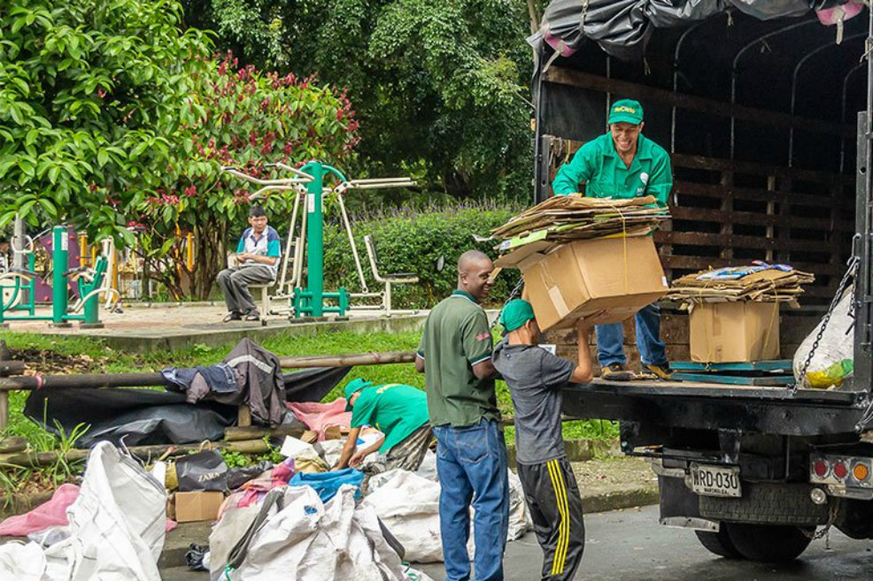

Mientras el 41.6% afirmó que se los da a un reciclador informal, el 29.9% dijo que se los daba al servicio de aseo público.

En Medellín y sus alrededores parece que está creciendo la buena costumbre de separar la basura con el fin de cuidar el medio ambiente. Por lo menos, así lo señala un sondeo realizado por la **Universidad de Medellín**, a través del Centro de Opinión Pública, en el que se entrevistó a 1.033 personas de la ciudad, sus corregimientos y el Área Metropolitana del Valle de Aburrá.

Según los resultados del sondeo, **el 77.6% de las personas afirma que en sus casas sí separan los residuos sólidos** según el tipo de material, mientras que el 22.4% no lo hacen. La principal razón para hacer esta separación es el cuidado del medio ambiente (34.9%), seguido de querer colaborar con los recicladores (26%), evitar la propagación de enfermedades (16.9%), evitar el llenado prematuro de rellenos sanitarios (14,6%) y obtener recursos económicos (4.2%). Un pequeño porcentaje, el 3.4%, lo hacen porque está de moda, y un 0.05%, “no sabe”.

# Reciclar con innovación: el reto de la Medellín

La capital antioqueña cuenta con cerca de 2.400 recicladores que recogen 85 kilogramos de material.

Reducir, reutilizar y reciclar. Las tres erres ecológicas se cuelan en la memoria de los ciudadanos con facilidad. Pero, ¿qué tanto son puestas en práctica en Medellín? Según los datos compartidos por la secretaría de Medio Ambiente, la ciudad aprovecha un 19,2 por ciento de los recursos renovables y, desde el Plan de Desarrollo, la meta a alcanzar para el año 2019 es del 25 por ciento.

Para lograrlo, la Administración fortalece el programa de Gestión Integral de Residuos Sólidos con la planeación y ejecución de programas como la ‘Ruta Recicla’ o los ‘Puntos Naranja’ que están ubicados en distintos sitios de la ciudad. Una de las estrategias puesta en marcha es el sistema soterrado para residuos. Como prueba piloto, el primer equipamiento fue ubicado en el corredor de Carabobo, entre el parque Bolívar y el sector de San Antonio.  
  
Santiago Sepúlveda, líder del proyecto de la secretaría de Medio Ambiente, explicó cómo funciona el soterrado: “es un sistema de acopio de residuos que está ubicado bajo la vía pública, compuesto por contenedores que tienen la capacidad de soportar hasta 3.3 metros cada uno”.   
  
El funcionario también aclaró que está conectado al vehículo de Emvarias para que los residuos suban a la superficie cuando llega el camión. El propósito del dispositivo, según Sepúlveda, es que las basuras no estén a la vista de los ciudadanos. El mecanismo es tomado como ejemplo de proyectos de Quito, Buenos aires, Barcelona y París.

# Nuevas máquinas inteligentes buscan premiar el reciclaje

La iniciativa es una propuesta de Postobón y el proyecto Kaptar.

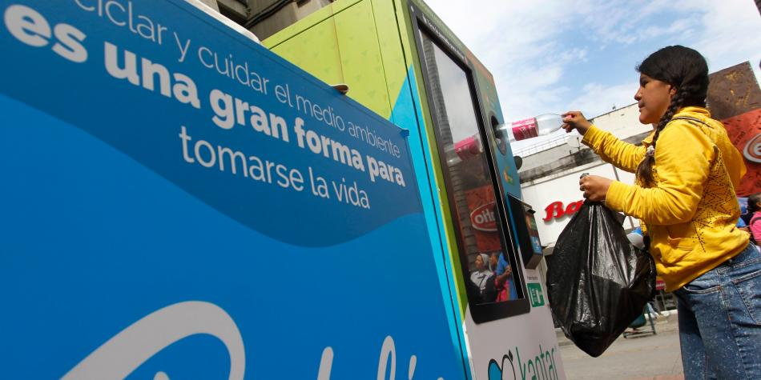

Los habitantes de Medellín ya pueden cambiar envases plásticos usados por beneficios económicos en ocho puntos estratégicos de la ciudad. La iniciativa fue propuesta por Postobón y desarrollada por la empresa Kaptar.  
  
La alianza busca contribuir al cuidado del medio ambiente y fortalecer la cultura ciudadana alrededor de la importancia del reciclaje en la ciudad.

En el Valle de Aburrá, según los estudios realizados por Kaptar, un proyecto de Effiteco creado para premiar las buenas acciones como el reciclaje, se generan al día 3.000 toneladas de residuos.   
  
De esa cantidad, se estima que el 12 por ciento corresponde a envases de plástico, lo que en recursos económicos corresponde a cerca de 300 millones de pesos que terminan desperdiciados y convertidos en contaminación ambiental.   
  
Según Tomás Villamil, gerente general de Effiteco, esta es una riqueza que puede ser redistribuida y los productores pueden acceder al beneficio que generen esos residuos.   
  
Así, la iniciativa busca reemplazar el modelo de producción lineal, en el que los residuos terminan en un relleno sanitario, por un sistema de beneficios que permita interrumpir el ciclo justo cuando una botella de plástico se convierte en basura y daña el medio ambiente.   
  
El proyecto, que funcionará por dos años, en principio, está determinado por los Objetivos de Desarrollo Sostenible (ODS), principalmente por el número 17 que promueve las alianzas para lograr metas comunes.

### Antioquia protege 14 cuencas hidrográficas

Proteger las cuencas hidrográficas va más allá de cuidar el recurso hídrico. Los Pomca se adentran en establecer la real situación de los territorios para prevenir riesgos.

De la mano con la Gobernación, las corporaciones ambientales de Antioquia trabajan en la prevención de los efectos negativos del cambio climático, para lo cual la estrategia básica es la formulación de los -Planes de Ordenación y Manejo de la Cuenca Hidrográfica (Pomca), que en la región son en total 14 cuencas hidrográficas.

Las 14 abarcan 1’558.518 hectáreas, que constituyen el 25 % del territorio antioqueño (6 millones de hectáreas).

Los Pomca son estudios a fondo de las cuencas, que apuntan a conocer el estado de los territorios afectados por una corriente con el fin de mitigar emergencias.

“El Pomca es un instrumento legal de los más importantes, porque es el POT del agua”, aclaró el director del Medio Ambiente de la Secretaria ídem de la Gobernación, Jaime Zapata Ospina. Resaltó que para la Gobernación, el monitoreo de las cuencas es prioritario.

En Antioquia hay tres Corporaciones Autónomas Regionales (CAR): Cornare, Corantioquia y Corpourabá, más el Área Metropolitana, que trabajan en diferentes jurisdicciones por el ambiente. En el tema de los Pomca avanzan de la mano y ya abarcan 14 cuencas, que constituyen el 23 % del total del país, que son 60.

“Antioquia y sus autoridades ambientales presentan avances muy importantes en la protección de cuencas, son de las que más han avanzado en este tema”, comentó el coordinador del Grupo de Planificación de Cuencas del Ministerio del Medio Ambiente, Óscar Darío Tosse.

Señaló que para Colombia, de cara al cambio climático, será fundamental conocer el estado del recurso hídrico para prevenir situaciones de escasez o de abundancia de agua, como deslizamientos y desastres, por inadecuado manejo del recurso”.

##### Las comunidades

Corantioquia trabaja directamente cinco cuencas y ejecuta otras cinco en comisiones con otras corporaciones.

“Estamos apenas en la formulación de los Pomca, pero no esperando que terminen para implementar acciones. Ya realizamos procesos de reforestación adquiriendo predios con la Gobernación y esperamos que termine la implementación para saber las prioridades”, aclaró Alejandro González, director de Corantioquia.

Juan Fernando Ortiz, director (e) de Cornare (Oriente), detalló que su corporación tiene a cargo ocho Pomca, cinco con responsabilidad directa: “De la jurisdicción Oriente, el 84 % va a quedar ordenado con metodología Pomca y vamos a tener una gran posibilidad de hacer interacción con los actores del territorio para tomar las medidas adecuadas en el uso y el mejoramiento del recurso hídrico”, recalcó.

En Urabá y parte del Occidente, la tarea le corresponde a Corpourabá, que ejecuta dos Pomca con recursos propios en el Eje Bananero y uno en Riosucio en alianza con el Fondo de Adaptación, con una inversión de $5.000 millones.

“En Urabá el reto es trabajar en la descontaminación de las fuentes hídricas y los procesos contaminantes”, señaló Vanessa Paredes, directora de Corpourabá.

<http://www.arcgis.com/home/webmap/viewer.html?webmap=2457a7615bb04c258e9cf32e55c56649&extent=-76.7736,5.9327,-73.6975,7.4956>

http://www.cornare.gov.co/corporacion/division-socio-ambiental/cuencas